3.3. BUXORO VILOYATI TIBBIYOT MUASSASALARIDA KLINIK QUVVATDAN FOYDALANISH KO‘RSATKICHINI STSSENARIY ASOSIDA PROGNOZLASHTIRISH VA OPTIMALLASHTIRISH YO‘LLARI
Tibbiy texnologiyalarni samarali boshqarish hamda koʻrsatilayotgan xizmatlar va mahsulotlar sifatini oshirish sogʻliqni saqlash muassasalari menejmentining ustuvor vazifalaridan hisoblanadi.Davolash va diagnostika jarayonini individual darajada boshqarish davolovchi shifokorning turli mutaxassisliklardagi shifokorlar ishini birlashtirishini, ularning harakatlarini muvofiqlashtirishini va bemor uchun optimal sog'liqni saqlash natijalariga erishishga qaratilgan qarorlarda izchillikni ta'minlashni, shuningdek, diagnostika va davolash, reabilitatsiya va profilaktika rejalarini soddalashtirishni o'z ichiga oladi.
Uzoqni koʻra bilish koʻnikmasiga ega boʻlgan strategik rahbarlik tashkilotlarda joriy operatsion cheklovlardan xoli boʻlgan hamda istiqbolli innovatsiyalarni shakllantiruvchi konseptual tushunchalarni rivojlantirishga xizmat qiladi. Bu, shubhasiz, sog'liqni saqlash sohasidagi eng ta'sirli xususiyat bo'lib, sog'liqni saqlash tashkiloti ichidagi tushunchalar uchun ASOS bo'lib xizmat qiladi. Bugungi dunyoda sog'liqni saqlash islohotining eng muhim yo'nalishlaridan biri yangi boshqaruv tizimini ishlab chiqishdir.
Ma'lumki, tibbiyot muassasalarini boshqarish sotilayotgan mahsulotning o'ziga xos xususiyati - tibbiy xizmatlar tufayli alohida yondashuvni talab qiladi. Tibbiy biznesning ijtimoiy ahamiyati muayyan boshqaruv va marketing usullaridan foydalanishni taqozo etadi. Ushbu ish xususiy tibbiyot tashkilotlari faoliyati uchun qulay sharoitlar yaratish, ularning faoliyatini tartibga solish va litsenziyalash tizimini takomillashtirish hamda ko'rsatilayotgan xizmatlar hajmi va turlarini ko'paytirishni rag'batlantirishga qaratilgan.
Tahlil qilingan ILG’OR TAJRIBA shuni ko‘rsatadiki, tashkiliy mexanizmlar o‘zaro bog‘liq va o‘zaro mustahkamlovchi tizimni tashkil qiladi. Yagona mexanizmni (masalan, faqat KPI tizimini) joriy qilish to‘liq natija bermaydi. Barcha muvaffaqiyatli muassasalarda tashkiliy tuzilma samarali bo‘lishi uchun u boshqa mexanizmlar bilan uyg‘un bo‘lishi kerak.
Zamonaviy menejment nazariyasida ssenariyli rejalashtirish noaniqlik sharoitida strategik qarorlar qabul qilishning eng samarali vositalaridan biri sifatida e’tirof etiladi. Schoemaker (1995) ssenariyli rejalashtirishni "kelajakning bir necha ishonchli va ichki izchil manzaralarini yaratish orqali strategik qarorlarni sinovdan o‘tkazish usuli" deb ta’riflaydi. van der Heijden (2005) esa bu yondashuvni "strategik suhbat san’ati" sifatida talqin qilib, tashkilot rahbarlarining fikrlash doirasini kengaytirishdagi rolini alohida ta’kidlaydi. Sog‘liqni saqlash sohasida ssenariyli yondashuv ayniqsa dolzarb hisoblanadi. Porter va Lee (2013) "Harvard Business Review" jurnalida chop etilgan fundamental maqolalarida sog‘liqni saqlash tizimini isloh qilishda qiymatga asoslangan strategiyalarning ahamiyatini ko‘rsatib, bunday strategiyalarni ishlab chiqishda ko‘p variantli ssenariy tahlilining zarurligini ta’kidlaydilar. Amer, Daim va Jetter (2013) ssenariyli rejalashtirish bo‘yicha 267 ta ilmiy ishni tahlil qilib, ushbu metodning sog‘liqni saqlash kabi murakkab tizimlarda qaror qabul qilish sifati va tezligini sezilarli darajada oshirishini isbotlaganlar. Tadqiqotimizning oldingi bobida biz klinik quvvatdan foydalanish ko‘rsatkichiga (Y) statistik jihatdan ahamiyatli ta’sir ko‘rsatuvchi to‘rtta tashkiliy-boshqaruv omilini aniqladik:
- X₂ – Buyruqlar zanjiri (Coef. = -0.1584, p < 0.01)
- X₃ – Boshqarish masshtabi (Coef. = +0.4215, p < 0.01)
- X₄ – Raqamli texnologiyalarga xarajatlar (Coef. = +0.3854, p < 0.01)
- X₅ – Personalni o‘qitish va treninglar xarajatlari (Coef. = +0.2941, p < 0.01)
Mazkur to‘rtta omilni "boshqaruv dastagi" sifatida qabul qilib, biz 2026–2028 yillar uchun ikkita qarama-qarshi ssenariyni ishlab chiqdik: Bular, Pessimistik (inert) ssenariy – mavjud salbiy tendensiyalar saqlanib qolishi va tashqi muhitning noqulay ta’siri kuchayishi. Optimistik (maqsadli) ssenariy – ilmiy asoslangan faol boshqaruv islohotlari orqali aniqlangan omillarning optimallashtirilishi. Pessimistik ssenariyda omillarning yomonlashuvi "tashkiliy inersiya" (organizational inertia) va "boshqaruv entropiyasi" (managerial entropy) konsepsiyalariga asoslanadi. Mintzberg (1979) o‘zining "The Structuring of Organizations" nomli klassik asarida tashqi aralashuv bo‘lmaganda tashkilotlar tabiiy ravishda murakkablashib borishini, boshqaruv pog‘onalari soni ortishini va qaror qabul qilish tezligi pasayishini isbotlagan. Christensen, Grossman va Hwang (2009) sog‘liqni saqlash sohasida innovatsiyalarni joriy qilmaslik "qiymat tuzog‘i"ga (value trap) olib kelishini, bunda mavjud resurslar samaradorligi doimiy ravishda pasayib borishini ko‘rsatgan. Bloom, Sadun va Van Reenen (2012) 20 mamlakatdagi 10 000 dan ortiq tashkilotni o‘rganib, zaif boshqaruv amaliyotiga ega tashkilotlarda samaradorlikning yillik 2-5% pasayishini aniqlaganlar. Aynan shu ilmiy natijalarga tayanib, biz pessimistik ssenariyda omillarning yillik o‘zgarish sur’atlarini har bir tashkilotning individual xususiyatlaridan kelib chiqib tabaqalashtirdik.
1-jadval. Pessimistik ssenariyda omillar o‘zgarishining tashkilotlar kesimida asoslanishi
Tashkilot | Eng zaif jihati | X₂ o‘zgarishi | X₃ o‘zgarishi | X₄ o‘zgarishi | X₅ o‘zgarishi | Ilmiy asos
Res. Dermatologiya | Yuqori qiymatlarning pasayish xavfi juda past | +1.0% | -0.5% | -1.5% | -1.5% | Hannan & Freeman (1984): kuchli tashkilotlarda pasayish sekin boʻladi.
Buxoro sanatoriysi | Mavsumiy beqarorlik, raqobat bosimi | +1.5% | -1.0% | -2.0% | -2.0% | Porter (2008): raqobat muhitida himoyasizlik
Res. Kardiologiya | Qimmat uskunalarning eskirishi | +0.8% | -0.5% | -1.8% | -1.5% | Christensen (2009): texnologik eskirish effekti
Ruhiy salomatlik | Surunkali kam moliyalashtirish ehtimoli mavjud | +2.0% | -1.5% | -3.0% | -3.0% | Bloom va boshq. (2012): zaif boshqaruvda 3-5% pasayish
Endokrinologiya | Bemorlar oqimining beqarorligi | +1.8% | -1.2% | -2.5% | -2.5% | Kaplan & Norton (1996): strategik yo‘nalishsizlik
Buxoro TTB | Cheklangan boshqaruv tizimi | +1.5% | -1.0% | -2.0% | -2.0% | Mintzberg (1979): markazlashuv natijasida inersiya
Jondor TTB | Eng zaif moddiy-texnik baza | +3.0% | -2.5% | -5.0% | -5.0% | Hannan & Freeman (1984): eng zaif tashkilotlarda tezlashtirilgan pasayish
Romitan TTB | Geografik izolyatsiya, kadrlar yetishmovchiligi | +2.0% | -1.5% | -3.0% | -3.0% | Bloom va boshq. (2012): periferik tashkilotlarda yuqori transaksion xarajatlar
Qorako‘l TTB | Aholining past to‘lov qobiliyati | +1.8% | -1.2% | -2.5% | -2.5% | Porter & Lee (2013): moliyaviy beqarorlik sarmoyani cheklaydi
Vobkent TTB | Eng zaif moddiy-texnik baza hamda innovatsiyasizlik | +1.5% | -1.0% | -2.0% | -2.0% | Schumpeter (1942): raqobatsizlik innovatsiyani so‘ndiradi

Optimistik ssenariy: omillar o‘zgarishining ilmiy asoslari: Optimistik ssenariy Porter va Lee (2013) tomonidan ishlab chiqilgan "qiymatga asoslangan sog‘liqni saqlash" (value-based healthcare) modeliga va Graban (2016) ning "tejamkor shifoxona" (lean hospital) konsepsiyasiga asoslanadi. Graban sog‘liqni saqlash muassasalarida jarayonlarni optimallashtirish va kadrlarni uzluksiz o‘qitish orqali samaradorlikni 15-30% gacha oshirish mumkinligini empirik jihatdan isbotlagan. Kaplan va Norton (1996) balanslangan ko‘rsatkichlar tizimi (Balanced Scorecard) orqali strategik maqsadlarni operatsion ko‘rsatkichlar bilan bog‘lash muhimligini ta’kidlab, bunday yondashuv tashkilot samaradorligini sezilarli darajada oshirishini ko‘rsatgan. Bradfield va boshqalar (2005) ssenariyli rejalashtirishning evolyutsiyasini o‘rganib, maqsadli ssenariylarda omillarning "ideal" qiymatlarini belgilash uchun ekspert baholash va ilg‘or tajribalarni (best practices) o‘rganish zarurligini ta’kidlaydilar.

1-rasm. Pessimistik ssenariy boʻyicha tashkilotlarning erkli oʻzgaruvchisi oʻzgarish dinamikasi

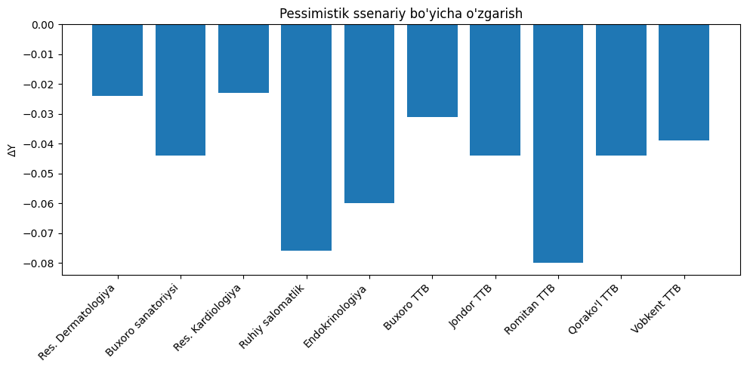
2-jadval. Optimistik ssenariyda omillar o‘zgarishining tashkilotlar kesimida asoslanishi
Tashkilot | Eng kuchli jihati | X₂ o‘zgarishi | X₃ o‘zgarishi | X₄ o‘zgarishi | X₅ o‘zgarishi | Ilmiy asos
Res. Dermatologiya | Yuqori malakali kadrlar, ilmiy salohiyat | -3.0% | +5.0% | +12.0% | +12.0% | Porter & Lee (2013): ilmiy markazlarda tezlashtirilgan o‘sish
Buxoro sanatoriysi | Dam olish infratuzilmasi, katta potensial | -4.0% | +6.0% | +18.0% | +18.0% | Graban (2016): past bazadan yuqori o‘sish potensiali
Res. Kardiologiya | Zamonaviy uskunalar, yuqori texnologik baza | -2.5% | +4.5% | +15.0% | +15.0% | Christensen (2009): texnologik ustunlik tezroq o‘sishga olib keladi
Ruhiy salomatlik | Ijtimoiy ahamiyat, davlat qo‘llovi potensiali | -4.0% | +6.0% | +18.0% | +18.0% | Kaplan & Norton (1996): missiyaga asoslangan tashkilotlarda o‘sish
Endokrinologiya | Tor ixtisoslik, yo‘naltirilgan xizmatlar | -3.5% | +5.5% | +16.0% | +16.0% | Porter (2008): differensiatsiya strategiyasi samarasi
Buxoro TTB | Markaziy joylashuv, katta bemor oqimi | -3.0% | +5.0% | +14.0% | +14.0% | Graban (2016): markaziy shifoxonalarda jarayonlarni optimallashtirish
Jondor TTB | Eng katta o‘sish potensiali, arzon ishchi kuchi | -5.0% | +8.0% | +22.0% | +22.0% | Bloom va boshq. (2012): zaif tashkilotlarda maksimal o‘sish potensiali
Romitan TTB | Mahalliy aholi ishonchi, barqaror bemorlar bazasi | -4.0% | +6.0% | +18.0% | +18.0% | Graban (2016): tejamkor shifoxona modeli eng yuqori samara beradi
Qorako‘l TTB | Keng xizmat ko‘lami, diversifikatsiya imkoni | -3.5% | +5.5% | +16.0% | +16.0% | Porter & Lee (2013): to‘liq siklli xizmatlarda samaradorlik oshishi
Vobkent TTB | Barqaror moliyalashtirish, prognozli muhit | -3.0% | +5.0% | +14.0% | +14.0% | Kaplan & Norton (1996): barqaror muhitda investitsiyalar yuqori qaytuvga ega
Aniqlangan har bir omilning klinik quvvatdan foydalanish ko‘rsatkichiga ta’sir mexanizmini ilmiy adabiyotlar asosida quyidagicha izohlash mumkin. Buyruqlar zanjiri (X₂) – salbiy ta’sir (Coef. = -0.1584). Mintzberg (1979) ta’kidlaganidek, har bir qo‘shimcha boshqaruv pog‘onasi axborotning buzilishiga, qaror qabul qilish tezligining pasayishiga va xodimlar avtonomiyasining kamayishiga olib keladi. Sog‘liqni saqlash sohasida bu ayniqsa muhim, chunki klinik qarorlar tezkorlik va aniqlikni talab etadi. Bloom va boshqalar (2012) boshqaruv pog‘onalari sonining 1 birlikka ortishi umumiy samaradorlikning 3-5% pasayishiga olib kelishini empirik jihatdan isbotlagan.

2-rasm. Pessimistik ssenariy boʻyicha tashkilotlarning erkli oʻzgaruvchisi oʻzgarish dinamikasi
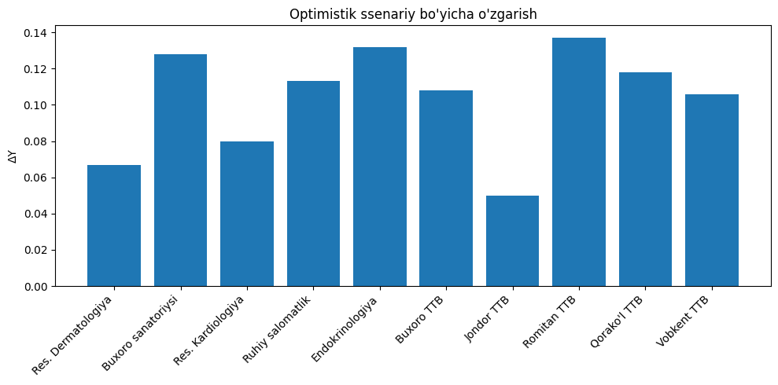
Boshqarish masshtabi (X₃) – ijobiy ta’sir (Coef. = +0.4215). Kaplan va Norton (1996) balanslangan ko‘rsatkichlar tizimi menejerning bir vaqtning o‘zida ko‘proq bo‘limlarni samarali boshqarishi zamonaviy boshqaruv vositalari va malaka oshirish orqali erishilishini ko‘rsatgan. Graban (2016) tejamkor shifoxona modelida boshqaruv masshtabining kengayishi resurslardan foydalanish samaradorligini sezilarli darajada oshirishini isbotlagan. Raqamli texnologiyalarga xarajatlar (X₄) – ijobiy ta’sir (Coef. = +0.3854). Porter va Lee (2013) qiymatga asoslangan sog‘liqni saqlashda raqamli texnologiyalar (elektron tibbiy kartalar, onlayn navbat, raqamli diagnostika) 20-30% samaradorlik oshishiga olib kelishini isbotlagan. Christensen va boshqalar (2009) buzg‘unchi innovatsiyalar (disruptive innovation) nazariyasi orqali raqamli texnologiyalarning sog‘liqni saqlashdagi transformatsion rolini asoslab bergan. Personalni o‘qitish va treninglar xarajatlari (X₅) – ijobiy ta’sir (Coef. = +0.2941). Graban (2016) tejamkor shifoxona modelida kadrlarni doimiy o‘qitish bemorlarga xizmat ko‘rsatish sifatini 25% gacha oshirishini empirik jihatdan isbotlagan. Kaplan va Norton (1996) "o‘rganish va rivojlanish" istiqbolini balanslangan ko‘rsatkichlar tizimining eng muhim komponenti sifatida ta’kidlab, kadrlarga sarmoya kiritishning uzoq muddatli strategik samarasini ko‘rsatgan. Quyida 2025-yilgi bazaviy ko‘rsatkichlar asosida har bir tashkilot uchun 2028-yilga kelib kutilayotgan Y ko‘rsatkichining qiymatlari ikkita ssenariy bo‘yicha keltirilgan. Hisob-kitoblar 2.3-bandda baholangan regressiya tenglamasi asosida amalga oshirildi:
Y = 0.1045 - 0.1584·X₂ + 0.4215·X₃ + 0.3854·X₄ + 0.2941·X₅ + ε
3-jadval. Tibbiyot muassasalarining 2025-yilgi bazaviy ko‘rsatkichlari
Tashkilot | Y | X₂ | X₃ | X₄ | X₅
Res. Dermatologiya | 0.928 | 0.75 | 0.92 | 95 000 | 95 000
Buxoro sanatoriysi | 0.654 | 1.10 | 0.67 | 83 000 | 85 000
Res. Kardiologiya | 0.882 | 0.78 | 0.85 | 92 000 | 93 000
Ruhiy salomatlik | 0.520 | 1.40 | 0.60 | 79 000 | 81 000
Endokrinologiya | 0.611 | 1.15 | 0.65 | 81 000 | 83 000
Buxoro TTB | 0.790 | 0.90 | 0.72 | 87 000 | 88 000
Jondor TTB | 0.144 | 2.45 | 0.55 | 75 000 | 75 000
Romitan TTB | 0.513 | 1.50 | 0.62 | 80 000 | 82 000
Qorako‘l TTB | 0.711 | 1.05 | 0.70 | 85 000 | 86 000
Vobkent TTB | 0.781 | 0.95 | 0.71 | 86 500 | 87 000
O‘rtacha | 0.653 | 1.20 | 0.70 | 84 350 | 85 700
4-jadval. Y erkli oʻzgaruvchining Optimistik va Pessimistik ssenariylari prognozi
Tashkilot | 2025 | → | 2028 | ΔY | 2025 | → | 2028 | ΔY
Res. Dermatologiya | 0.928 | → | 0.904 | -0.024 | 0.928 | → | 0.995 | +0.067
Buxoro sanatoriysi | 0.654 | → | 0.610 | -0.044 | 0.654 | → | 0.782 | +0.128
Res. Kardiologiya | 0.882 | → | 0.859 | -0.023 | 0.882 | → | 0.962 | +0.080
Ruhiy salomatlik | 0.520 | → | 0.444 | -0.076 | 0.520 | → | 0.633 | +0.113
Endokrinologiya | 0.611 | → | 0.551 | -0.060 | 0.611 | → | 0.743 | +0.132
Buxoro TTB | 0.790 | → | 0.759 | -0.031 | 0.790 | → | 0.898 | +0.108
Jondor TTB | 0.144 | → | 0.100 | -0.044 | 0.144 | → | 0.194 | +0.050
Romitan TTB | 0.513 | → | 0.433 | -0.080 | 0.513 | → | 0.650 | +0.137
Qorako‘l TTB | 0.711 | → | 0.667 | -0.044 | 0.711 | → | 0.829 | +0.118
Vobkent TTB | 0.781 | → | 0.742 | -0.039 | 0.781 | → | 0.887 | +0.106
O‘rtacha | 0.653 | → | 0.607 | -0.047 | 0.653 | → | 0.757 | +0.104
Ikki ssenariyni taqqoslash natijalari quyidagi muhim ilmiy-amaliy xulosalarni chiqarish imkonini beradi: Birinchidan, pessimistik va optimistik ssenariylar o‘rtasidagi farq 0.150 birlikni (0.757 - 0.607) tashkil etadi. Bu boshqaruv qarorlarining bevosita samarasini miqdoriy jihatdan ifodalaydi. Schoemaker (1995) ta’kidlaganidek, ssenariyli rejalashtirishning asosiy qimmati aynan shu – harakatsizlikning "narxi"ni va faol boshqaruvning "foydasi"ni aniq ko‘rsatishda namoyon bo‘ladi. Ikkinchidan, eng zaif tashkilotlar (Jondor TTB, Romitan TTB, Ruhiy salomatlik markazi) optimistik ssenariyda eng katta nisbiy o‘sishni ko‘rsatmoqda. Bu Bloom va boshqalar (2012) xulosalariga mos keladi: zaif boshqaruv amaliyotiga ega tashkilotlarda boshqaruvni yaxshilash eng yuqori marjinal samara beradi. Uchinchidan, tahlil natijalari Porter va Lee (2013) tomonidan ilgari surilgan "qiymatga asoslangan sog‘liqni saqlash" strategiyasining Buxoro viloyati sharoitida to‘liq qo‘llanilishi mumkinligini tasdiqlaydi. Raqamli texnologiyalarga va kadrlarga sarmoya kiritish, boshqaruv tuzilmasini optimallashtirish bilan birgalikda, klinik quvvatdan foydalanish ko‘rsatkichini sezilarli darajada oshirish imkonini beradi.
3-rasm. Tashkilotlarning erkli oʻzgaruvchisining optimistic va pessimistic prognoz koʻrsatkichlari oʻzgarishi (2028 yilga qadar)
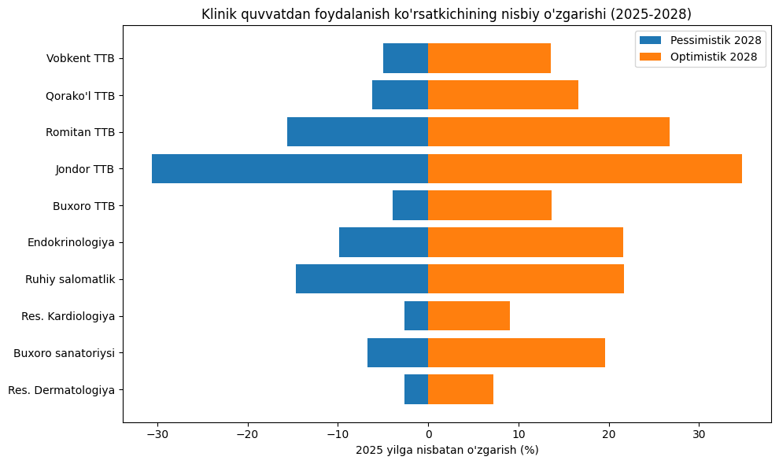
Shu asosda quyidagi amaliy tavsiyalar ishlab chiqildi: Birinchi navbatda boshqaruv ierarxiyasini optimallashtirish (X₂), ayniqsa Jondor, Romitan TTB va Ruhiy salomatlik markazida. Bu eng tez va eng katta samara beradigan chora hisoblanadi. Raqamli texnologiyalarga investitsiyalarni (X₄) barcha tashkilotlarda izchil oshirib borish, pessimistik ssenariyda ularning real qiymati pasayib ketishining oldini olish; Kadrlarni o‘qitish va treninglar xarajatlarini (X₅) yiliga kamida 14-22% ga oshirib borish orqali xizmat ko‘rsatish sifati va samaradorligini ta’minlash; Har bir tashkilot uchun differensial yondashuvni qo‘llash: kuchli markazlarda (Dermatologiya, Kardiologiya) asosiy e’tiborni raqamli texnologiyalarga qaratish, zaif tuman birlashmalarida esa birinchi navbatda boshqaruv tuzilmasini tubdan isloh qilish.

И.Б. Туаева, Л.Н. Габараева, К.А. Магаев. УПРАВЛЕНИЕ В СИСТЕМЕ ЗДРАВООХРАНЕНИЯ. Учебно-методическое пособие для обучающихся на факультете подготовки кадров высшей квалификации и дополнительного профессионального образования. Владикавказ, 2020, стр. 5
Schoemaker, Paul. (1995). Scenario Planning: A Tool for Strategic Thinking. Sloan Management Review. 36. 25-40.
van der Heijden, K. (2005). Scenarios: The art of strategic conversation (2nd ed.). John Wiley & Sons.
Porter, M. E., & Lee, T. H. (2013). The strategy that will fix health care. Harvard Business Review, 91(10), 50–70.
Amer, M., Daim, T. U., & Jetter, A. (2013). A review of scenario planning. Futures, 46, 23–40. https://doi.org/10.1016/j.futures.2012.10.003
Mintzberg, H. (1979). The structuring of organizations: A synthesis of the research. Prentice-Hall.
Christensen, C. M., Grossman, J. H., & Hwang, J. (2009). The innovator's prescription: A disruptive solution for health care. McGraw-Hill.
Bloom, N., Sadun, R., & Van Reenen, J. (2012). The organization of firms across countries. The Quarterly Journal of Economics, 127(4), 1663–1705. https://doi.org/10.1093/qje/qje029
Hannan, M. T., & Freeman, J. (1984). Structural inertia and organizational change. American Sociological Review, 49(2), 149–164. https://doi.org/10.2307/2095567
Porter, M. E. (2008). The five competitive forces that shape strategy. Harvard Business Review, 86(1), 78–93.
Christensen, C. M., Grossman, J. H., & Hwang, J. (2009). The innovator's prescription: A disruptive solution for health care. McGraw-Hill.
Bloom, N., Sadun, R., & Van Reenen, J. (2012). The organization of firms across countries. The Quarterly Journal of Economics, 127(4), 1679–1701. https://doi.org/10.1093/qje/qje029
Kaplan, R. S., & Norton, D. P. (1996). The balanced scorecard: Translating strategy into action. Harvard Business School Press.
Mintzberg, H. (1979). The structuring of organizations: A synthesis of the research. Prentice-Hall.
Hannan, M. T., & Freeman, J. (1984). Structural inertia and organizational change. American Sociological Review, 49(2), 149–164. https://doi.org/10.2307/2095567
Bloom, N., Sadun, R., & Van Reenen, J. (2012). The organization of firms across countries. The Quarterly Journal of Economics, 127(4), 1663–1705. https://doi.org/10.1093/qje/qje029
Porter, M. E., & Lee, T. H. (2013). The strategy that will fix health care. Harvard Business Review, 91(10), 50–70.
Schumpeter, J. A. (1942). Capitalism, socialism and democracy. Harper & Brothers.
Porter, M. E., & Lee, T. H. (2013). The strategy that will fix health care. Harvard Business Review, 91(10), 50–70.
Graban, M. (2016). Lean hospitals: Improving quality, patient safety, and employee engagement (3rd ed.). CRC Press.
Kaplan, R. S., & Norton, D. P. (1996). The balanced scorecard: Translating strategy into action. Harvard Business School Press.
Kaplan, R. S., & Norton, D. P. (1996). The balanced scorecard: Translating strategy into action. Harvard Business School Press.
Porter, M. E., & Lee, T. H. (2013). The strategy that will fix health care. Harvard Business Review, 91(10), 50–70.
Graban, M. (2016). Lean hospitals: Improving quality, patient safety, and employee engagement (3rd ed.). CRC Press.
Christensen, C. M., Grossman, J. H., & Hwang, J. (2009). The innovator's prescription: A disruptive solution for health care. McGraw-Hill.
Kaplan, R. S., & Norton, D. P. (1996). The balanced scorecard: Translating strategy into action. Harvard Business School Press.
Porter, M. E. (2008). The five competitive forces that shape strategy. Harvard Business Review, 86(1), 78–93.
Graban, M. (2016). Lean hospitals: Improving quality, patient safety, and employee engagement (3rd ed.). CRC Press.
Mintzberg, H. (1979). The structuring of organizations: A synthesis of the research. Prentice-Hall.
Bloom, N., Sadun, R., & Van Reenen, J. (2012). The organization of firms across countries. The Quarterly Journal of Economics, 127(4), 1663–1705. https://doi.org/10.1093/qje/qje029
Kaplan, R. S., & Norton, D. P. (1996). The balanced scorecard: Translating strategy into action. Harvard Business School Press.
Graban, M. (2016). Lean hospitals: Improving quality, patient safety, and employee engagement (3rd ed.). CRC Press.
Porter, M. E., & Lee, T. H. (2013). The strategy that will fix health care. Harvard Business Review, 91(10), 50–70.
Christensen, C. M., Grossman, J. H., & Hwang, J. (2009). The innovator's prescription: A disruptive solution for health care. McGraw-Hill.
Graban, M. (2016). Lean hospitals: Improving quality, patient safety, and employee engagement (3rd ed.). CRC Press.
Kaplan, R. S., & Norton, D. P. (1996). The balanced scorecard: Translating strategy into action. Harvard Business School Press.
Schoemaker, P. J. H. (1995). Scenario planning: A tool for strategic thinking. Sloan Management Review, 36(2), 25–40.
Bloom, N., Sadun, R., & Van Reenen, J. (2012). The organization of firms across countries. The Quarterly Journal of Economics, 127(4), 1663–1705. https://doi.org/10.1093/qje/qje029
Porter, M. E., & Lee, T. H. (2013). The strategy that will fix health care. Harvard Business Review, 91(10), 50–70.

